BAB II
TINJAUAN UMUM

Gambaran Umum Perusahaan
    - SMA Negeri 2 Mengwi
SMA Negeri 2 Mengwi adalah sekolah yang berdiri pada tahun 2002, dengan status sekolah Negeri yang terdaftar sebagai sekolah dengan Nomor Pokok Sekolah Nasional (NPSN) 50101684. SMA Negeri 2 Mengwi dibangun di Desa Munggu, Kecamatan Mengwi, Kabupaten Badung dengan luas tanah (77 are) yang merupakan tanah Negara. SMA Negeri 2 Mengwi terakreditasi A dengan No.SK.Akreditasi 431/BAP-SM/LL/2017 pada tanggal 26 November 2017
Gedung SMA Negeri 2 Mengwi terdiri dari:
- 23 ruang kelas, 1 ruang kepsek, 1 ruang TU, 1 ruang Guru
- 3 kantin sekolah, 1 AULA, 1 ruang koperasi sekolah, 1 perpustakaan, 1 ruang BK, 1 ruang Operator IT, 1 Lab Komputer, 1 lab ipa, 1 lab Bahasa, 1 ruang OSIS, 1 gudang, 1 UKS, 1 ruang tari dan beleganjur dan 16 WC.
- Fasilitas lainnya berupa : lapangan basket, tempat sembahyang, tempat tenis meja dan tempat parker.
    - Struktur Organisasi
Struktur organisasi SMA Negeri 2 Mengwi ditunjukan pada gambar 2.1 berikut:
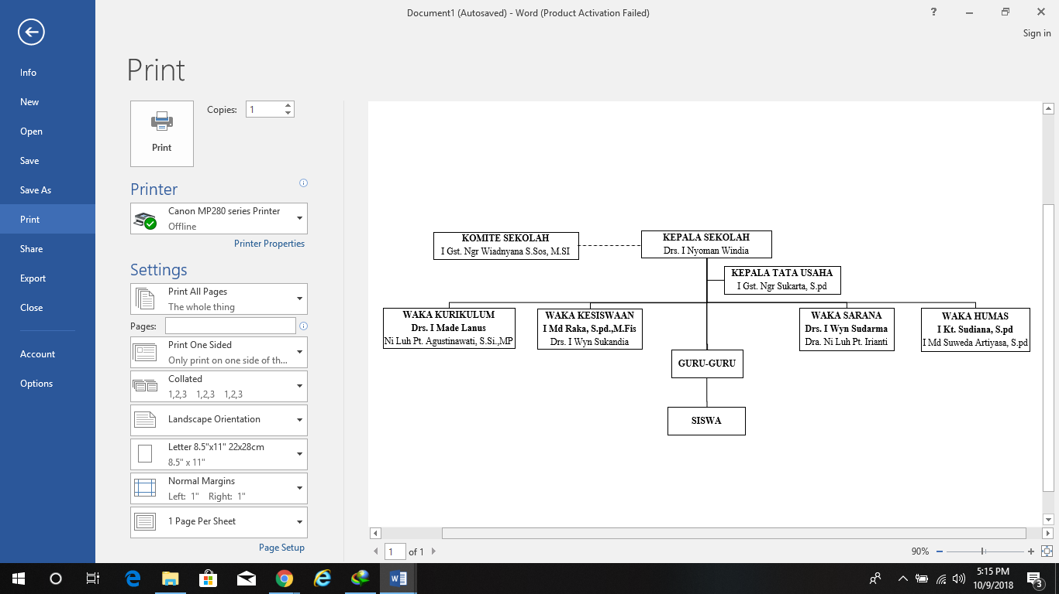
Gambar 2. 1 Struktur Organisasi SMA Negeri 2 Mengwi
Berikut deskripsi kerja masing-masing posisi pada SMA Negeri 2 Mengwi:
- Ketua Komite
Bertugas mengontrol seluruh pelaksanaan kegiatan sekolah.
- Kepala sekolah
Merencanakan, mengelola, dan mengevaluasi seluruh kegiatan sekolah.
- Waka Kurikulum
Bertanggung jawab atas penyusunan program pelajaran ( tahun dan semester ) dan rencana pembelajaran sekolah.
- Waka Kesiswaan
Bertanggung jawab melaksanakan bimbingan, pengarahan dan pengendalian kegiatan siswa di sekolah.
- Waka Sarana
Bertanggung jawab atas segala prasarana sekolah.
- Waka Humas
Bertanggung jawab atas pengembangan hubungan atara sekolah dengan lembaga-lembaga pemerintahan dan lembaga social.
- Guru
Bertanggung jawab atas segala pelajaran yang di ajarkan di sekolah.
- Siswa
Bertanggung jawab sebagai peserta didik dalam mengikutin pelajaran dan peraturan di sekolah.

Visi dan Misi Perusahaan
    - Visi
“Disiplin, Terampil, Berbudaya dan unggul dalam prestasi berlandasan budaya bangsa”
    - Misi
- Melaksanakan pembelajaran dan bimbingan secara efektif
- Menumbuhkan semangat keunggulan secara intensif
- Mendorong dan membantu setiap siswa mengenali potensi dirinya, sehingga dapat dikembangkan secara optimal
- Meningkatkan disiplin siswa di sekolah dan di masyarakat

Alasan Memilih Tempat Kerja Praktek
Belum adanya perancangan sistem yang secara khusus mengelola rapot siswa di SMA Negeri 2 Mengwi.

Lokasi Tempat Kerja Praktek
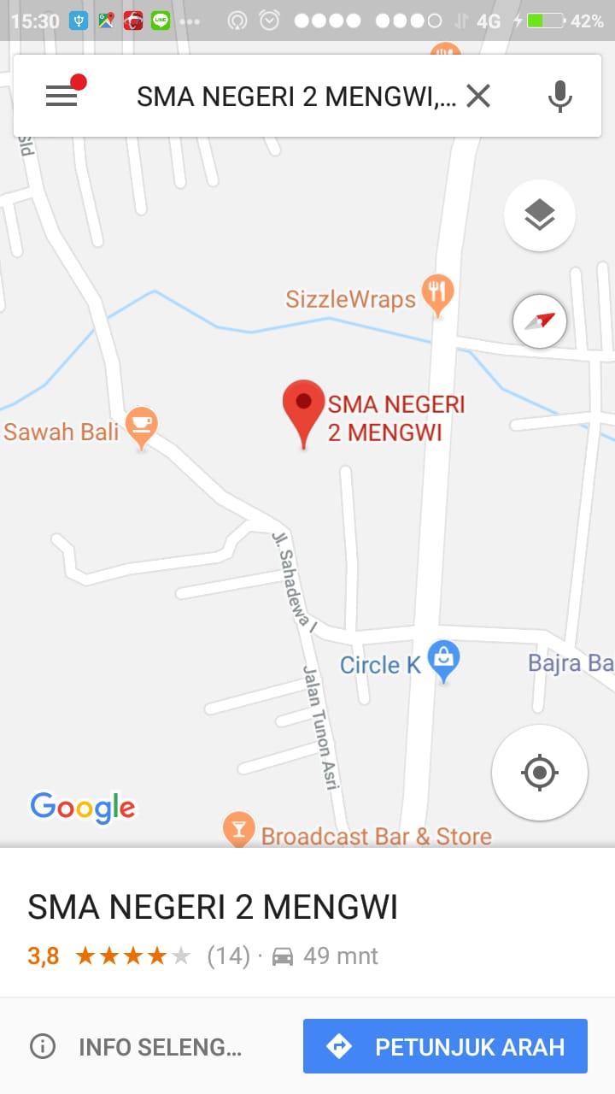
SMA Negeri 2 Mengwi merupakan salah satu intansi pendidikan yang berada di Jl. Sahadewa I Munggu, Kecamatan Mengwi, Kabupaten Badung. Lokasi SMA Negeri 2 Mengwi ditunjukan pada Gambar 2.2

Gambar 2. 2 Denah Lokasi Kerja Praktek

HALAMAN INI SENGAJA DIKOSONGKAN

